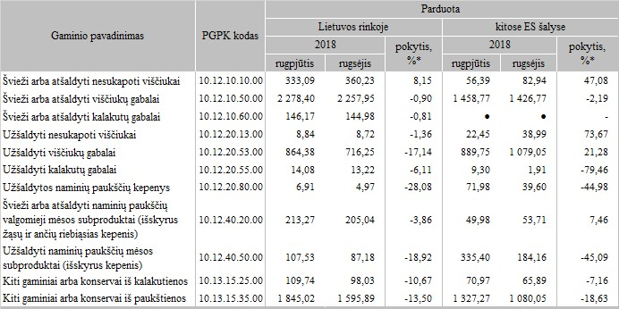

\* lyginant 2018 m. rugsėjo mėn. su rugpjūčio mėn.

● – konfidencialūs duomenys

Šaltinis: ŽŪIKVC (LŽŪMPRIS)  
Parengė A.Kairytė, tel. (8 37) 39 78 02